Checkliste: Buchungsanfrage für ein Tagungsangebot
Aufenthaltszeitraum:
Tagungszeitraum und  zeitliche Raumnutzung | Vormittag (08:00–12:00 Uhr)  Nachmittag (13:00–17:00 Uhr)  Ganzer Tag (08:00–17:00 Uhr)
Gewünschte Tagungsräume: | Marie (30m²) Philipp (48m²)  Betsaal (92m²) Gewölbekeller (55m²)  Taubenturmzimmer (14m²) Bücherturmzimmer (14m²)
Personenanzahl:
Gewünschte Verpflegung: | Keine Verpflegung  Tagungsgetränke (Kaffee, Tee, kalte Getränke)  Tagungsgetränke + Imbiss  Tagungsgetränke + Imbiss + Kuchen  Mittagessen  Abendessen (ab 12 Personen)  Individuelles Buffet (ab 12 Personen)
Gewünschte Ausstattung: | Beamer Flipchart  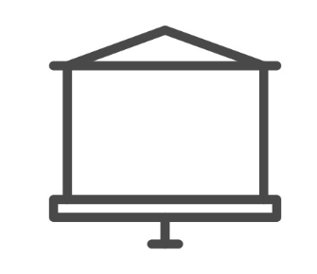 Leinwand 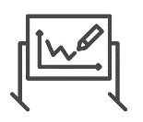 Metaplanwand  Whiteboard 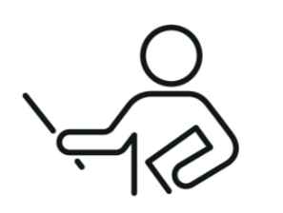 Moderationskoffer
Besonderheiten:
Name Ansprechperson vor Ort:

Vollständige Rechnungsadresse
(inkl. Angabe zu Kostenstellen und sonstigen Rechnungsvermerken)
Kontaktdaten für Rückfragen: | E-Mail:  Telefon:  Mobil:  Zeitliche Erreichbarkeit:

